CURSO 2014-15
Profesor: León González Sotos, Dpto. Ciencias de la Computación DN325, Tel.: 91 885 6659 Correl : leon.gonzalez@uah.es
ASIGNATURA: INTELIGENCIA ARTIFICIAL
TEMARIO
Tema 1º Introducción, panorama histórico y conceptual
Tema 2º Búsqueda desinformada
Tema 3º Búsqueda heurística
Tema 4º Problemas de satisfacción de restricciones
Tema 5º Juegos
Tema 6º Representación y razonamiento
BIBLIOGRAFÍA GENERAL
Luger, Artificial Intelligence, Addison Wesley 2005
Poole-Mackworth, Artificial Intelligence, Cambridge Univ. Press 2010
Nilsson , Inteligencia Artificial , McGraw-Hill ; http://aima.cs.berkeley.edu/index.html
Russell-Norvic, Inteligencia Artificial, Pearson
Fdez.Galán-Glez.Boticario,Mira, Problemas resueltos de Inteligencia artificial, Addison- Wesley
CALIFICACIÓN
La evaluación constará de una parte correspondiente a exposición teórica (50%) y otra a laboratorio (50%). Estas partes se desglosarán:
A) Por evaluación continua: tres pruebas teórico- prácticas (teoría, cuestiones, problemas y ejercicios sobre laboratorio)) a realizar los miércoles 25 de febrero, 25 de marzo y 6 de mayo en aula a determinar, en horario de teoría (10 a 12 horas).
Estas pruebas puntuarán 10, 20 y 20 puntos respectivamente (para el 50% de parte expositiva) y 5, 5, y 5 puntos respectivamente (para la parte de ejercicios de laboratorio).
El resto de la evaluación de laboratorio consistirá en la entrega de un ensayo escrito (día 25 de febrero,) y en la entrega y defensa de dos proyectos, a presentar y defender los días 18 o 25 de marzo el primero y 22 o 29 de abril el segundo, que completarán los 15 + 15 puntos restantes de la nota.
B) Por examen final (para alumnos que obtengan dispensa de la evaluación continua): examen teórico -práctico (75% de la nota), en las fechas establecidas por la Escuela para los exámenes de mayo y extraordinario de junio) más entrega y defensa de proyectos, antes del correspondiente examen (25% de la nota).
DOCENCIA
A) Grupos de teoría: 3A: Aula NA6 (Miércoles 10-12h)
B) Grupos de prácticas: 3A.1: Laboratorio NL6 (Miércoles 8-10 h)
3A.2: Laboratorio NL6 (Miércoles 12-14h)
3B.1: Laboratorio NL6 (Miércoles 15-17h)

TUTORÍA Jueves 10-13 horas y 16-19horasCURSO 2013-14

TEMA 1 INTRODUCCIÓN, PANORAMA HISTÓRICO Y CONCEPTUAL
1.-Génesis de las ideas sobre Computación y sobre inteligencia artificial
a) En el ámbito formal y abstracto.
b) En el ámbito de la ingeniería y de la física
c) Neurociencia, psicología y economía
d) Características

- En el ámbito formal y abstracto:
Proceso de formalización de las Matemáticas:
-Mesopotamia, Egipto, China: conocimientos matemáticos empíricos
-Aristóteles (384 a.C) Organon: silogismo, primeros principios, Lógica
-Euclides (325 a.C.): Matemática empírica + Lógica = demostración, método axiomático matemático.
-Raimundo Lulio ( +1315), Ars magna, postulación del cálculo lógico y mecánico
-Leibniz (1646-1716), Characteristica universalis, postulación de lenguajes formales para calcular con conceptos.
-Boole (1815), De Morgan (1806) Peirce (1839), Schröder(1841), Frege (1889), álgebra de la lógica, cálculo de proposiciones y de predicados
-Dificultades: demostración del 5º postulado de Euclídes, geometrías no euclídeas; Teoría de conjuntos, paradojas del infinito, enunciados indecidibles (último teorema de Fermat ¿?): Crisis de fundamentos, problemas e intento de formalización finitista de Hilbert
-Respuestas (negativas ) y logros (positivos) para la Computación: Gödel (1936), Turing,Post Church, Kleene (acotación del concepto de computable, modelos abstractos de la computación, funciones recursivas, λ-cálculo, máquinas de Turing y Post), postulación del pensamiento por máquinas (Turing).
-Tesis de Church-Turing: Toda función efectivamente computable puede llevarse a cabo mediante una máquina universal de Turing (o, equivalentemente mediante el λ-cálculo, o mediante funciones recursivas). Nota: aunque equivalentes, el de máquina Turing es un enfoque desde el punto de vista “hardware”; el λ-cálculo y las funciones recursivas aportan el punto de vista “software” sobre la computación.

- En el ámbito de la ingeniería y de la Física
-Autómatas mecánicos e hidráulicos (época helenística, Alejandría)
-1642 y 1671: Calculadoras mecánicas de Pascal y de Leibniz
-Máquinas diferencial (1822) y analítica (1833-42) de Babage
-Calculadoras electromecánicas (Zuse y otros)
-Ordenador de Von Neumann (1945)
(Ver Russell-Norvig y Nilsson)

- Neurociencia, Psicología , Economía
-Gómez Pereira (1554), Descartes (1596), problema cuerpo-mente.
-Ramón y Cajal, McCullogs, Pitts, Redes neuronales.
-von Neumann y Morgenstern, teoría de juegos
(Ver Russell-Norvig y Nilsson)

- Características importantes de la I.A.
-Se usa más información simbólica que numérica
-Se usan métodos heurísticos más que deterministas
-Se usa conocimiento específico-declarativo e información imperfecta (incompleta o incierta)

2.-Conceptos de inteligencia.
(Ver Russell-Norvig y Nilsson)

3.-Inteligencia artificial, fines y medios. Relación con otras disciplinas.
Se trata de construir agentes artificiales (hoy por hoy, sistemas informáticos) que emulen el comportamiento de agentes naturales (personas, animales, acaso grupos o sociedades) cuando resuelven problemas siguiendo fines, percibiendo su entorno y actuando sobre él para adaptarse con éxito al mismo. Esta descripción, genérica, es lo bastante flexible como para poder abarcar el funcionamiento de un simple climatizador, el comportamiento de un termitero o el juego de un gran maestro de ajedrez. También es susceptible de cuantificación: se puede determinar criterios numéricos de comparación de su grado.
Claramente, esto relaciona el campo de la I.A., hoy entroncado en la Computación y encarnado en la Informática, con los de las ciencias formales (Matemática, Lógica, Epistemología, Ontología), la Neurociencia, la Ciencia Cognitiva, la Teoría de la Decisión, la Teoría de Juegos y la Economía.
Paradigma simbólico Hipótesis del símbolo físico (Newell y Simon 1976): la condición necesaria y suficiente para qué un sistema físico muestre comportamiento inteligente es que sea un Sistema de Símbolos Físico.
Por S.S.F se entiende algo capaz de representación de signos. La hipótesis postula que el uso de símbolos basta para representar el mundo, y que el diseño de mecanismos de búsqueda simbólica, especialmente heurística, para explorar el espacio de potenciales inferencias que estos sistemas simbólicos puedan presentar basta para emular la inteligencia, con independencia del medio de implementación física.
Nótese que esto equivale, grosso modo, a decir que: (a) dando por anticipado una lista de instrucciones (lo bastante detalladas y complejas), escritas en un reglamento escrito permanente y definitivo a un empleado que se lo tome siempre al pie de la letra actuando a ciegas (sin entender nada de lo que haga), (b) que opere en una oficina con ficheros muy grandes (de fichas de cartulina como las de las bibliotecas antiguas), fichas que contengan sólo cadenas de cifras (que pueden representar codificaciones numéricas preestablecidas de símbolos ) y un escritorio sobre el que puede ejecutar las instrucciones del reglamento, consistentes sólo en órdenes para extraer fichas, colocarlas sobre la mesa, hacer cambios estipulados borrando parte de su contenido o añadiendo contenido de otras fichas y a devolverlas posiciones del fichero, (c) dando tiempo suficiente, es posible emular el comportamiento inteligente de personas o animales que resuelven problemas nuevos, no planteados previamente en un ámbito dado. Una apuesta audaz.
Paradigma conexionista (redes neuronales y algoritmos genéticos)
El comportamiento inteligente puede surgir a partir de la capacidad de entrenamiento de redes de neuronas artificiales y el aprendizaje (no simbólico) por parte de las mismas, en procesos que imiten la evolución adaptativa.

4.-Aplicaciones y logros
Samuel (1952): Programas para jugar a las damas.
Newel l y Simon (1956): Logic Theorist, programa para descubrir demostraciones en lógica proposicional.
Cálculo simbólico (Mathematica, Maple, MatLab)
Verificación de programas
Timesharing (Proyecto MAC Machine-aided cognition, multiple-acess computing del MIT); Interfaces Gráficos de Usuario, Windows (Proyectos deXeros en Palo Alto ); Paradigmas de programación(propagación de restricciones, usad a en hojas de cálculo, orientación a objeto, funcional, lógica).
Juegos, razonamiento automátizado, sistemas expertos, reconocimiento de lenguaje natural hablado o escrito, visión por computador, Planificación scheduling y robótica, clasificación heurística etc. (ver : http://wwwformal.stanford.edu/jmc/whatisai/node2.html )
Ver Russell-Norvig y Nilsson

5.-Campos de la Inteligencia artificial.
Inteligencia Artificial Lógica, Búsqueda, Reconocimiento de patrones, Representación, Inferencia, Sentido Común y Razonamiento etc.
(Ver: http://www-formal.stanford.edu/jmc/whatisai/node2.html )

APÉNDICE: Sobre la formalización creciente del lenguaje matemático
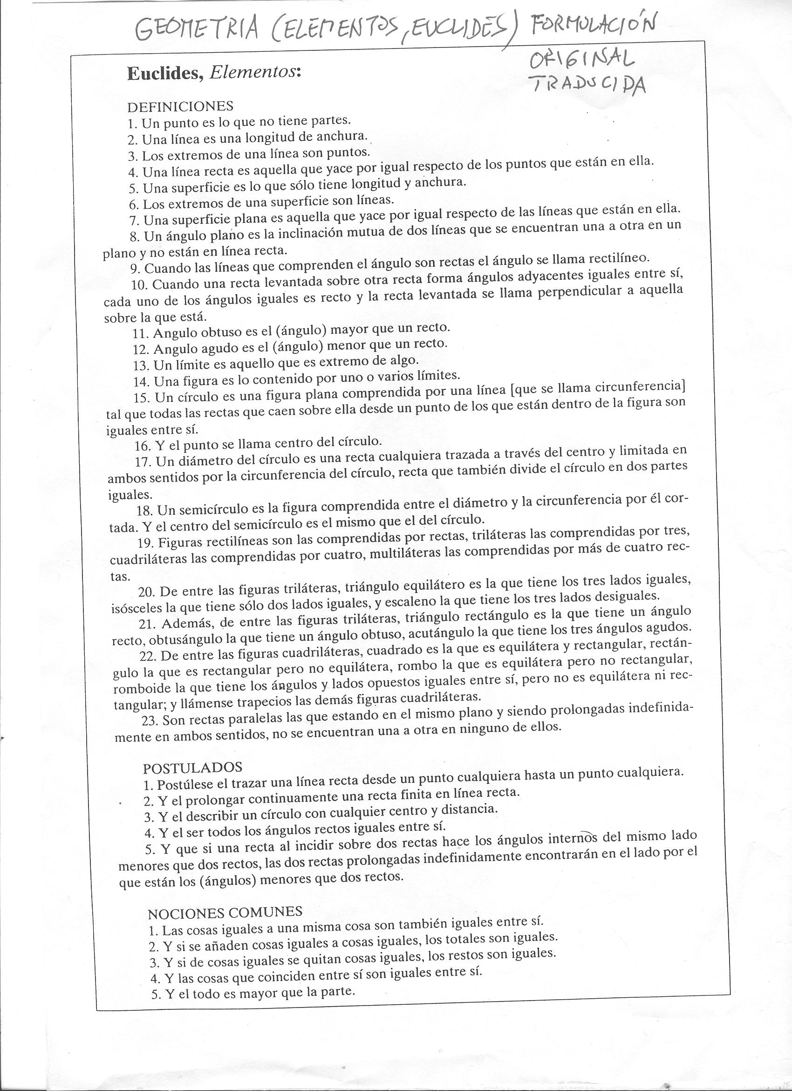

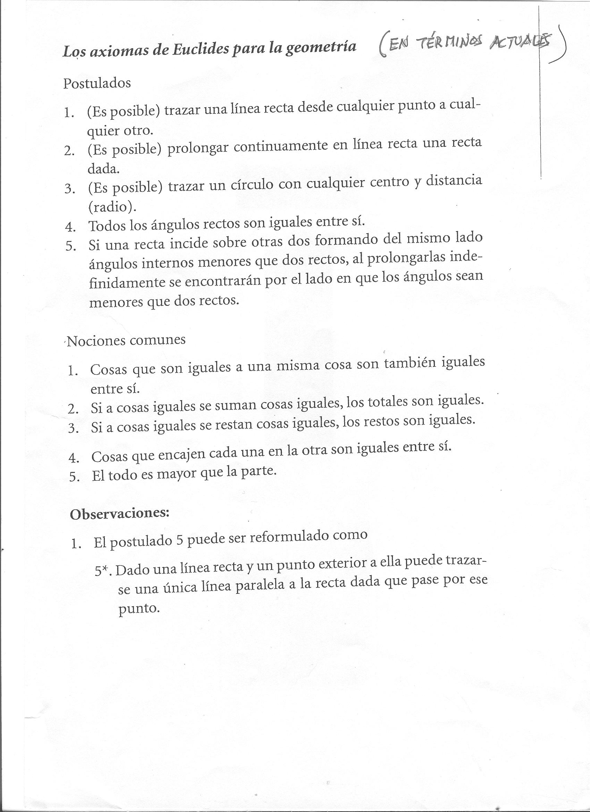

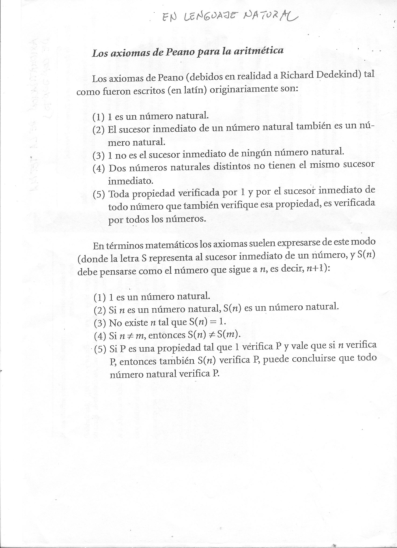
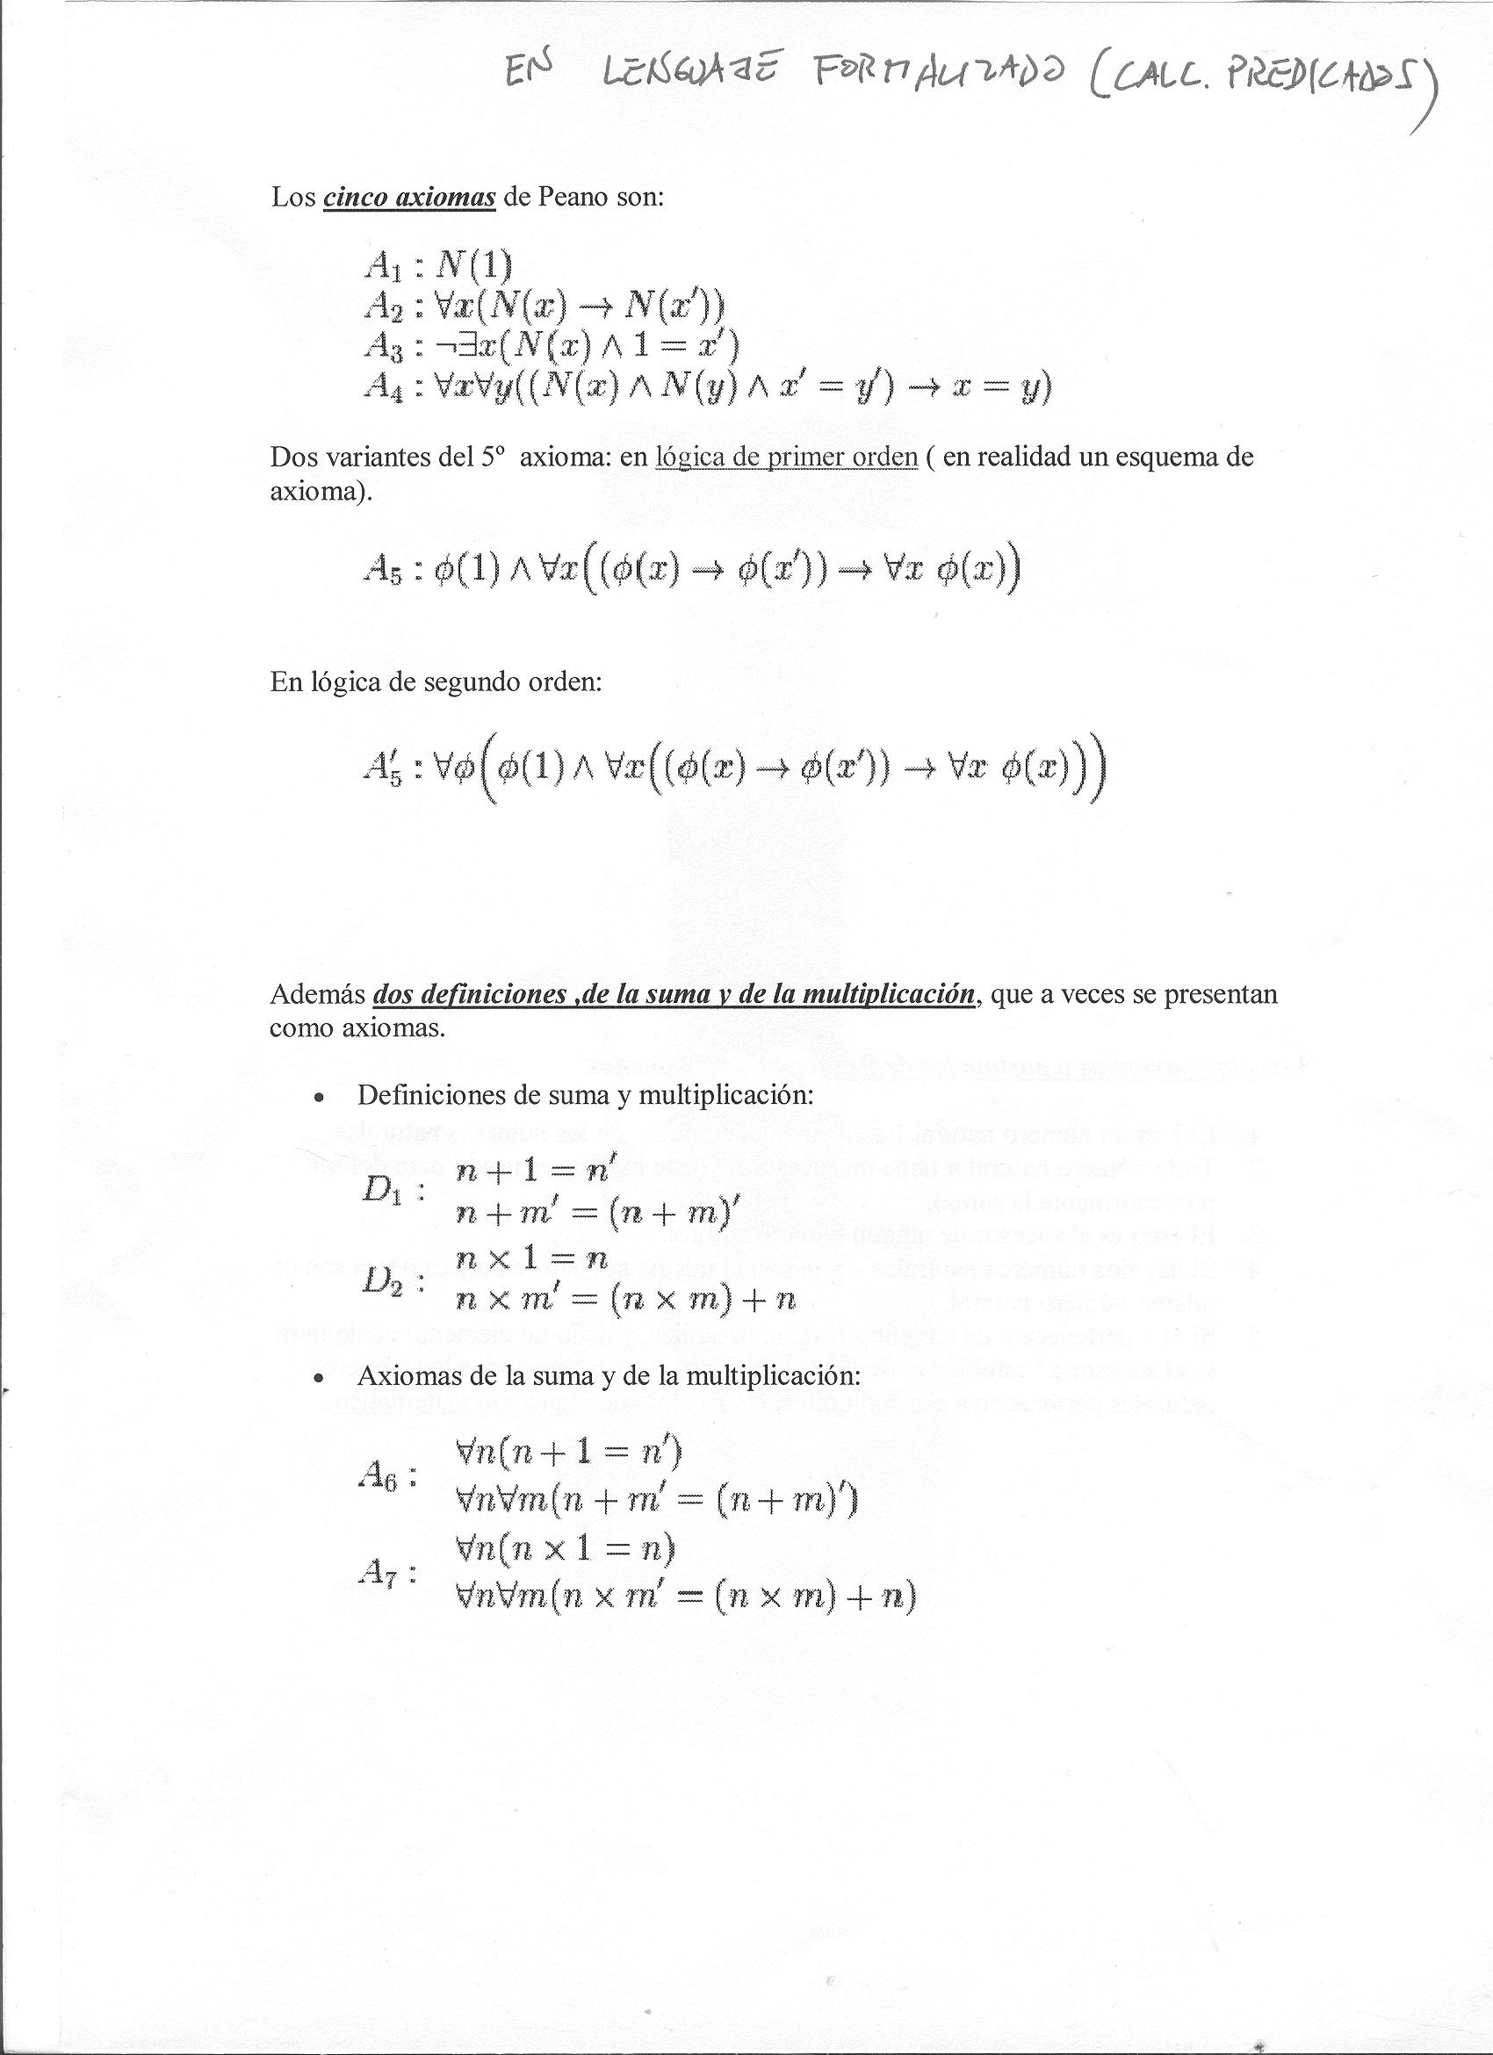
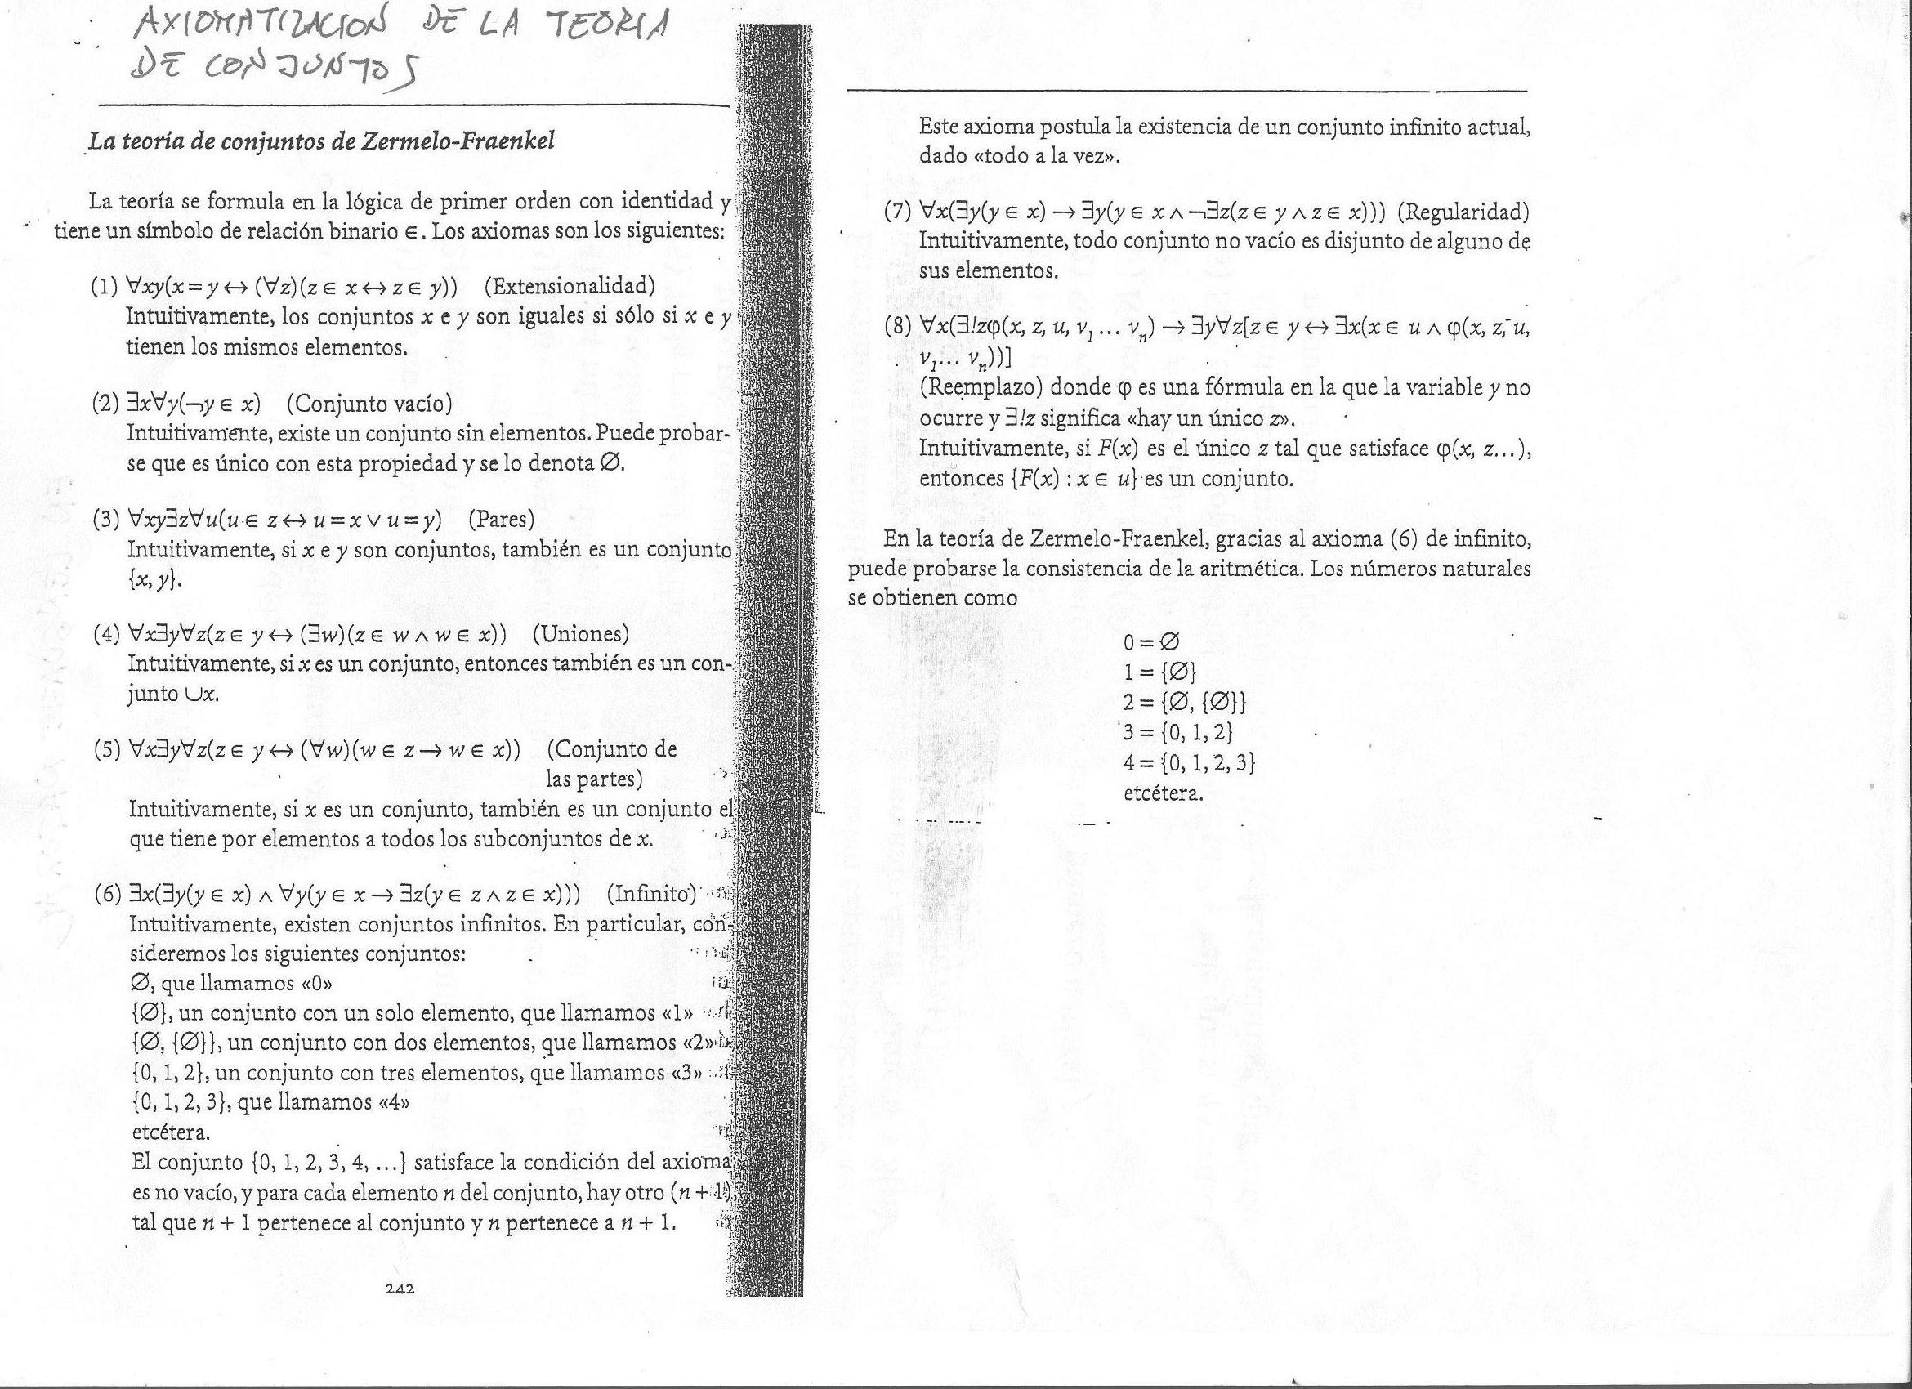
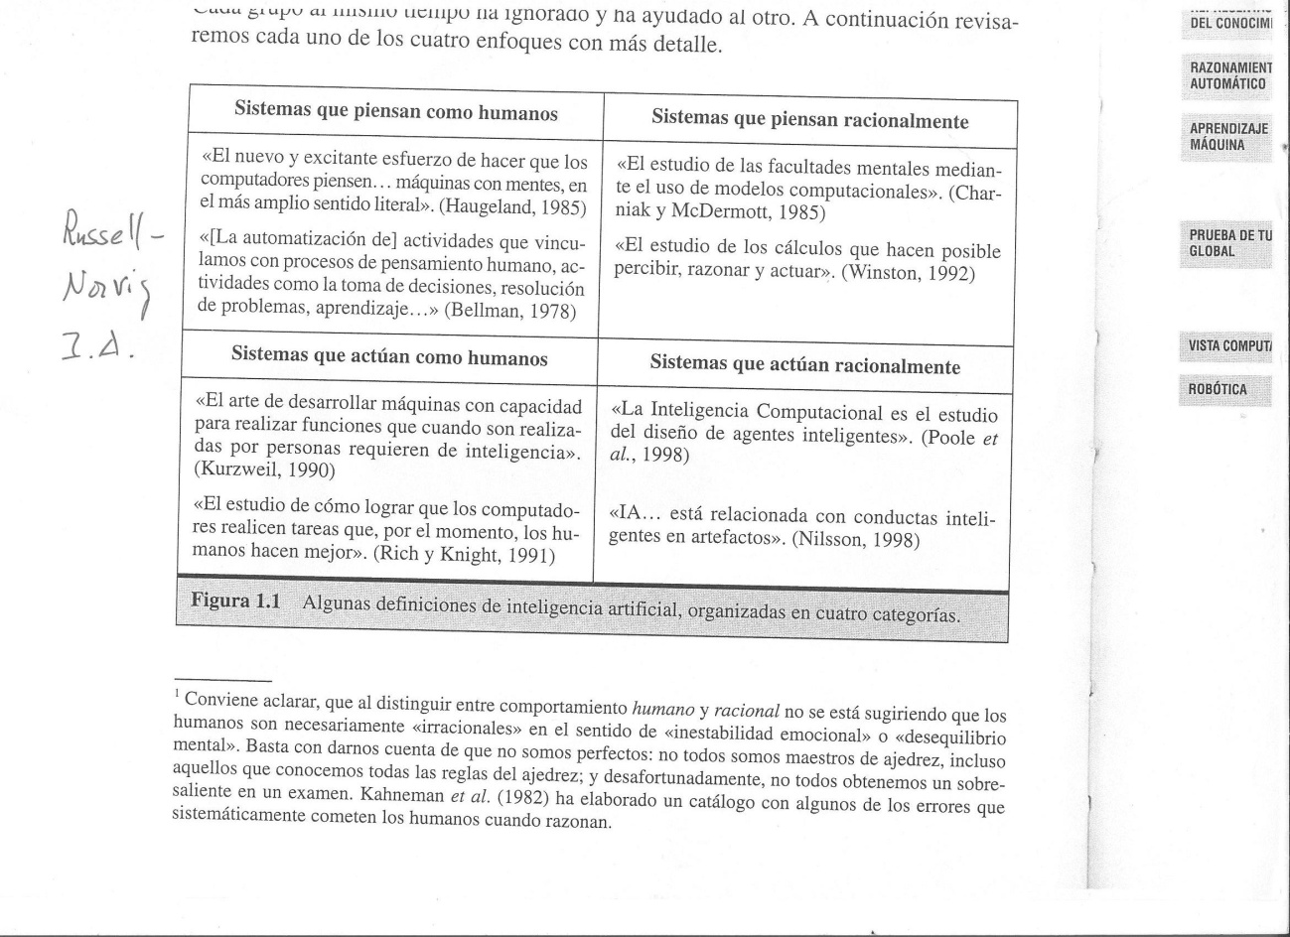

BIBLIOGRAFÍA Y ENLACES
Nilsson, I.A. cap.1
Russel-Norvig, I.A. Cap .1
Stemberg (ed.) Handbook of Intelligence, Cambridge U.Press 2000
Trillas, La I.A. y su entorno conceptual, en: La ciencia entus manos, Espasa 2001
http://www.turing.org.uk/turing/
http://www-formal.stanford.edu/jmc/whatisai/ (Artículos: What is A.I.?)

-Copeland, The essential Turing, Oxford University Press 2004
-Davis, La computadora universal .De Leibniz a Turing, Debate 2002
-Eco, El sueño de la lengua perfecta,
-Gómez Pereira, Antoniana Margarita, (Medina del Campo 1554)
http://www.filosofia.org/cla/per/1993band.htm
http://symploke.trujaman.org/index.php?title=G%F3mez_Pereira
-Gödel, Obras completas, Alianza 1989
-Graubard (comp.), El nuevo debate sobre la Inteligencia Artificial, Gedisa 1999
-Gustafsson, El extraño animal del norte, Anaya-M. Muchnik 1992
-Feynman, Conferencias sobre computación, Crítica 2003
-Minsky, La máquina de las emociones, Debate 2010
-Mosterín, Los lógicos, Espasa 2000
-Martínez-Piñero, Gödel para todos, Seix Barral 2009
-R. de Soto-Trillas, Algunos genios de la computación, Universidad de León 2006
-Sotos Ochando, Gramática de la lengua universal, Madrid 1863
-Sánchez Vega, Estudio comparativo del mecanicismo animal en Pereyra y Descartes, en: http://www.filosofia.org/cla/per/1954veg9.htm
-Francisco Suárez, De Anima (Lyon, 1621)
-Francisco de Vallés, De Sacra Philosophia (1587)
N.B.: Suarez y Vallés (el divino Vallés, sepultado en la capilla de la universidad ) fueron profesores en Alcalá, estudiaron entre otras cosas el problema del automatismo animal, relacionado con el problema cuerpo-mente( ver http://www.filosofia.org/cla/per/1993band.htm ) Probablemente Vallés transmitió a Descartes ideas de Gómez Pereira que el gabacho usó sin reconocer: compárese “Quidquid noscit est; ergo sum” ( Gómez Pereira, Antoniana Margarita, 1554) con “Cogito,ergo sum” (Descartes,Discurso del método 1637 ) http://www.filosofia.org/pereira.htm http://www.filosofia.org/cla/per/1954veg9.htm

